MUNICIPIUL SATU MARE
Biroul GIS
Nr. 57114/12.10.2022

În temeiul prevederilor art.136 alin. (8) lit. b) din Ordonanța de urgență nr.57/2019 privind Codul administrativ, cu modificările și completările uterioare,
Biroul GIS formulează următorul

Raport de specialitate

În ultimii ani a avut loc o semnificativă dezvoltare a zonelor de locuit din municipiul nostru, printr-o importantă creştere a construcţiilor de locuinţe şi a extinderii reţelei stradale. Au fost aprobate PUZ-uri prin Hotărâri ale Consiliului Local Satu Mare cu reglementări specifice detaliate, ce au asigurat/avut în vedere desfăşurarea unui trafic urban pe străzile nou înfiinţate. Prin planurile urbanistice zonale au fost propuse deschideri de noi străzi, în zonele respective fiind eliberate și autorizaţii de construire.
Prin Hotărârea Consiliului Local cu numărul 290/29.12.2019, a fost aprobat Planul Urbanistic Zonal prin care s-a propus deschiderea unei străzi noi. În zonă au fost eliberate autorizaţii de construire, fapt ce conduce la necesitatea eliberării de către entitate de certificate de nomenclatură stradală în vederea atribuirii adreselor administrative locuitorilor din zonă, documente necesare pentru înscrierea acestora în actele de identitate.
Noua denumire de stradă atribuită va fi inclusă în Nomenclatorul stradal al Municipiului Satu Mare.

Reprezentarea grafică pentru strada nou înfiinţată este redată mai jos:
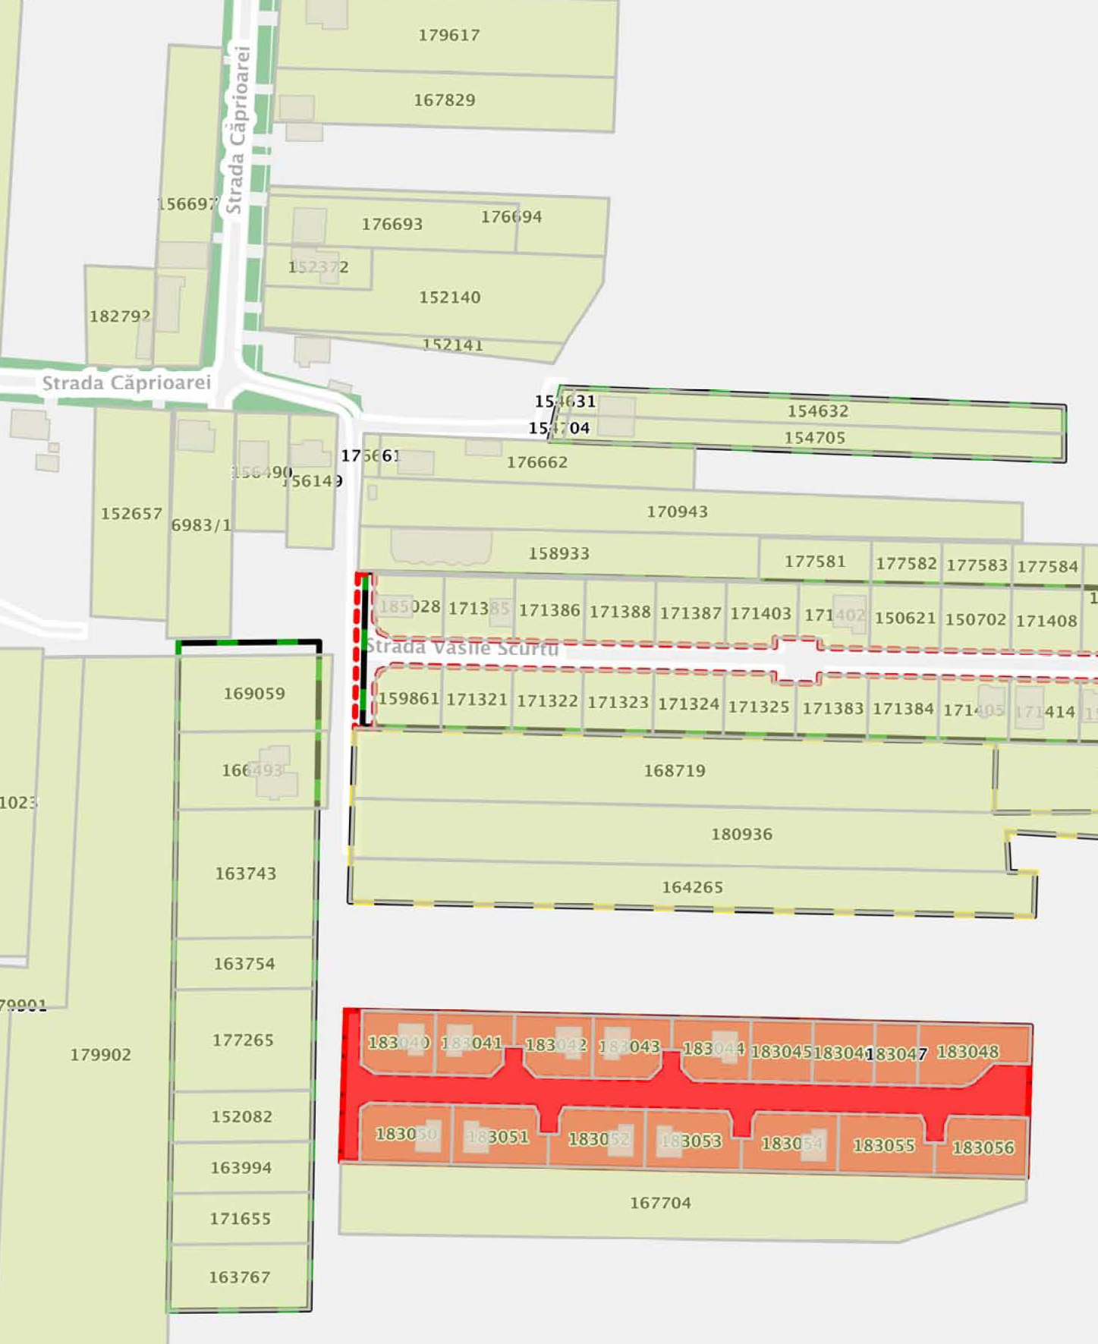

Față de cele expuse mai sus, raportat și la prevederile art. 2 lit. d) din Ordonanța nr. 63 din 29 august 2002 privind atribuirea sau schimbarea de denumiri, cu modificările și completările ulterioare, potrivit cărora ”......Atribuirea sau schimbarea de denumiri, altele decât cele prevăzute la art. 1, se face de către: …… d) consiliile locale, prin hotărâre, pentru parcuri, piețe, oboare, cartiere, străzi, stații ale mijloacelor de transport în comun, precum și pentru obiective și instituții de interes local aflate în subordinea lor....”
Proiectul de hotărâre îndeplinește condițiile legale, drept pentru care, se înaintează Consiliului Local al Municipiului Satu Mare cu propunere de aprobare.

ARHITECT ŞEF ŞEF BIROU
Burgye Ştefan Florian Mirela

